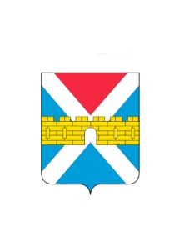
АДМИНИСТРАЦИЯ КРЫМСКОГО ГОРОДСКОГО ПОСЕЛЕНИЯ
КРЫМСКОГО РАЙОНА

ПОСТАНОВЛЕНИЕ

от 14.01.2021 № 9
город Крымск

О создании спортивного клуба
по месту жительства «Факел»

С целью организации позитивной досуговой занятости подростков и молодежи по месту жительства, профилактики наркомании в молодежной среде Крымского городского поселения Крымского района, в соответствии со статьями 32, 65 Устава Крымского городского поселения Крымского района, п о с т а н о в л я ю:
1. Создать спортивный клуб по месту жительства «Факел».
2. Утвердить Положение о деятельности спортивного клуба по месту жительства «Факел» (приложение).
3. Назначить руководителем (председателем) спортивного клуба по месту жительства «Факел» Дергачева В.П.
4. Организационному отделу администрации Крымского городского поселения Крымского района (Завгородняя Е.Н.) разместить настоящее постановление на официальном сайте администрации Крымского городского поселения Крымского района в сети Интернет.
5. Контроль за выполнением настоящего постановления возложить на заместителя главы Крымского городского поселения Крымского района Князева А.В.
6. Постановление вступает в силу со дня его подписания.

Глава Крымского городского
поселения Крымского района Я.Г. Будагов

